Top gekozen geschenken 2023 en 2024

2023
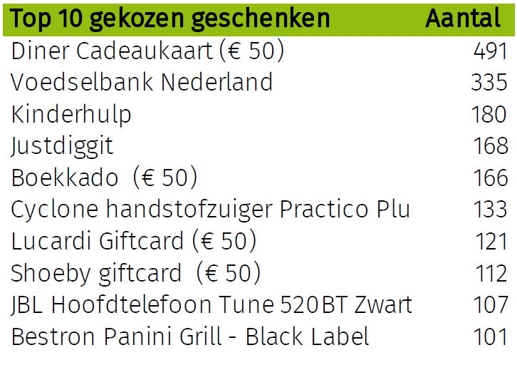

2024

  - Top 20 gekozen geschenken (interne medewerkers):
Top 20 gekozen geschenken | Aantal
De Nationale Giftcard - M (€ 50) | 1055
Voedselbank Nederland | 400
Diner Cadeau (€ 50) | 332
Kinderhulp | 164
Tomado Airfryer 2 liter | 128
Boek & Bladkado (€ 50) | 114
Natuur en milieu | 114
Wokpan 28 cm met deksel Royal van Kempen | 92
Wijn Makulu Chardonnay Fairtrade (750 ml) | 88
Crème Cacao Truffels Vanille | 87
Verrassingspakket 2024 | 84
Rituals Homme shower foam 50ml | 82
Wijn Makulu Shiraz Fairtrade (750 ml) | 80
Rituals - Sweet Jasmine Kitchen Set | 77
Bestron Slowcooker 3,5L - Black Label | 74
Norländer Tarwestro Trolley Grijs | 73
Lucardi Giftcard (€ 50) | 72
Shoeby - giftcard (€ 50) | 69
Koekenpan 28 cm Royal van Kempen | 61
Philips Trimmer All-in-One Series 5000 | 61

  - Top 20 gekozen geschenken (externe medewerkers):
Top 20 gekozen geschenken | Aantal
Voedselbank Nederland | 74
Kinderhulp | 43
Natuur en milieu | 29
Rituals Homme shower foam 50ml | 24
Brainz Bluetooth Earbuds Zwart | 18
The Ritual of Mehr Foaming Shower Gel 50ml | 17
Rituals - Sweet Jasmine Kitchen Set | 15
Bierset Breugem Warme Groet 4-pack | 14
Suited by Norländer RPET Weekendtas Groen | 14
NORLÄNDER Thermosfles Oslo 800 ML Zwart | 12
The Ritual of Hammam Fragrance Sticks 70 ml | 12
BRAINZ Home Office LED Licht Draadloze Oplader | 10
Crème Cacao Truffels Vanille | 10
Oranje Fonds | 10
Royal VKB Santoku Mes – Lemmet van 18 cm | 10
Brainz Bluetooth Speaker & Draadloze Oplader Tarwestro | 9
The Ritual of Hammam - Mini Gift Set | 9
Wijn Cremaschi Furlotti Clasico Chardonnay | 9
The Ritual of Mini Gift Set Private Collection - Home Perfume | 8
Wijn Cremaschi Furlotti Clasico Cabernet Sauvignon | 8

